**Руководство пользователя**

**Сайта «Умный» калькулятор**

Пермь, 2024 год

Аннотация

Настоящий документ представляет собой руководство пользователя (далее Руководство) [сайта “ «Умный» калькулятор”](http://grishadzyin.ru.website.yandexcloud.net/).

Пользовательский интерфейс [сайта “ «Умный» калькулятор”](http://grishadzyin.ru.website.yandexcloud.net/) обеспечивает информационную поддержку пользователя и удобство работы с квадратными корнями.

Руководство определяет порядок работы с сайтом [“ «Умный» калькулятор”](http://grishadzyin.ru.website.yandexcloud.net/).

Перед работой пользователя с сайтом [“ «Умный» калькулятор”](http://grishadzyin.ru.website.yandexcloud.net/) рекомендуется внимательно ознакомиться с настоящим руководством.

Оглавление

Аннотация 2

Оглавление 3

1. Введение 4

1.1 Область применения 4

1.2 Краткое описание возможностей 4

1.3 Уровень подготовки пользователя 4

1.4 Перечень эксплуатационной документации 4

2. Назначение и условия применения 5

2.1 Назначение 5

2.2 Условия применения 5

3. Подготовка к работе 6

3.1 Порядок работы с сайтом 6

3.2 Порядок проверки работоспособности 8

4. Описание операций 9

5. Возможные ошибки и рекомендации по устранению 10

1. Введение
   1. Область применения

Пользовательский интерфейс сайта [“ «Умный» калькулятор”](http://grishadzyin.ru.website.yandexcloud.net/) обеспечивает информационную поддержку деятельности пользователя при выполнении следующих операций:

* Извлечение квадратного корня с указанной точностью
  1. Краткое описание возможностей

«Умный» калькулятор предоставляет возможность извлечения квадратного корня из определенного списка чисел (см. пункт 2.1 Назначение) с точностью от 0 до 12 знаков после запятой. В случае, если точность стоит нуль, то округление производится по математическим правилам.

* 1. Уровень подготовки пользователя

Минимальные навыки владения компьютером

* 1. Перечень эксплуатационной документации

1. Руководство пользователя
2. Назначение и условия применения

2.1 Назначение

«Умный» калькулятор предназначен для выполнения операций по извлечению квадратного корня.

«Умный» калькулятор позволяет выполнять следующие функции:

* извлечение квадратного корня из рационального числа с указанной точностью;
* извлечение квадратного корня из комплексного числа (введенного в формате a + bi) с указанной точностью;
* извлечение квадратного корня из нуля с указанной точностью;
* извлечение квадратного корня из положительных и отрицательных целых чисел (введенных без ведущих нулей, например, «09») с указанной точностью;
* извлечение квадратного корня из длинных чисел с указанной точностью.

2.2 Условия применения

[“ «Умный» калькулятор”](http://grishadzyin.ru.website.yandexcloud.net/) может эксплуатироваться и выполнять заданные функции при соблюдении требований предъявляемых к техническому, системному и прикладному программному обеспечению.

1. Подготовка к работе

3.1 Порядок работы с сайтом

1. Открываем сайт [“ «Умный» калькулятор”](http://grishadzyin.ru.website.yandexcloud.net/) (Рисунок 1).

(http://grishadzyin.ru.website.yandexcloud.net/)

Рисунок 1

2. Если необходимо, меняем язык в верхнем правом углу.

3. Листая вниз, можно увидеть инструкции (Рисунок 2, Рисунок 3, Рисунок 4)

Рисунок 2



Рисунок 3

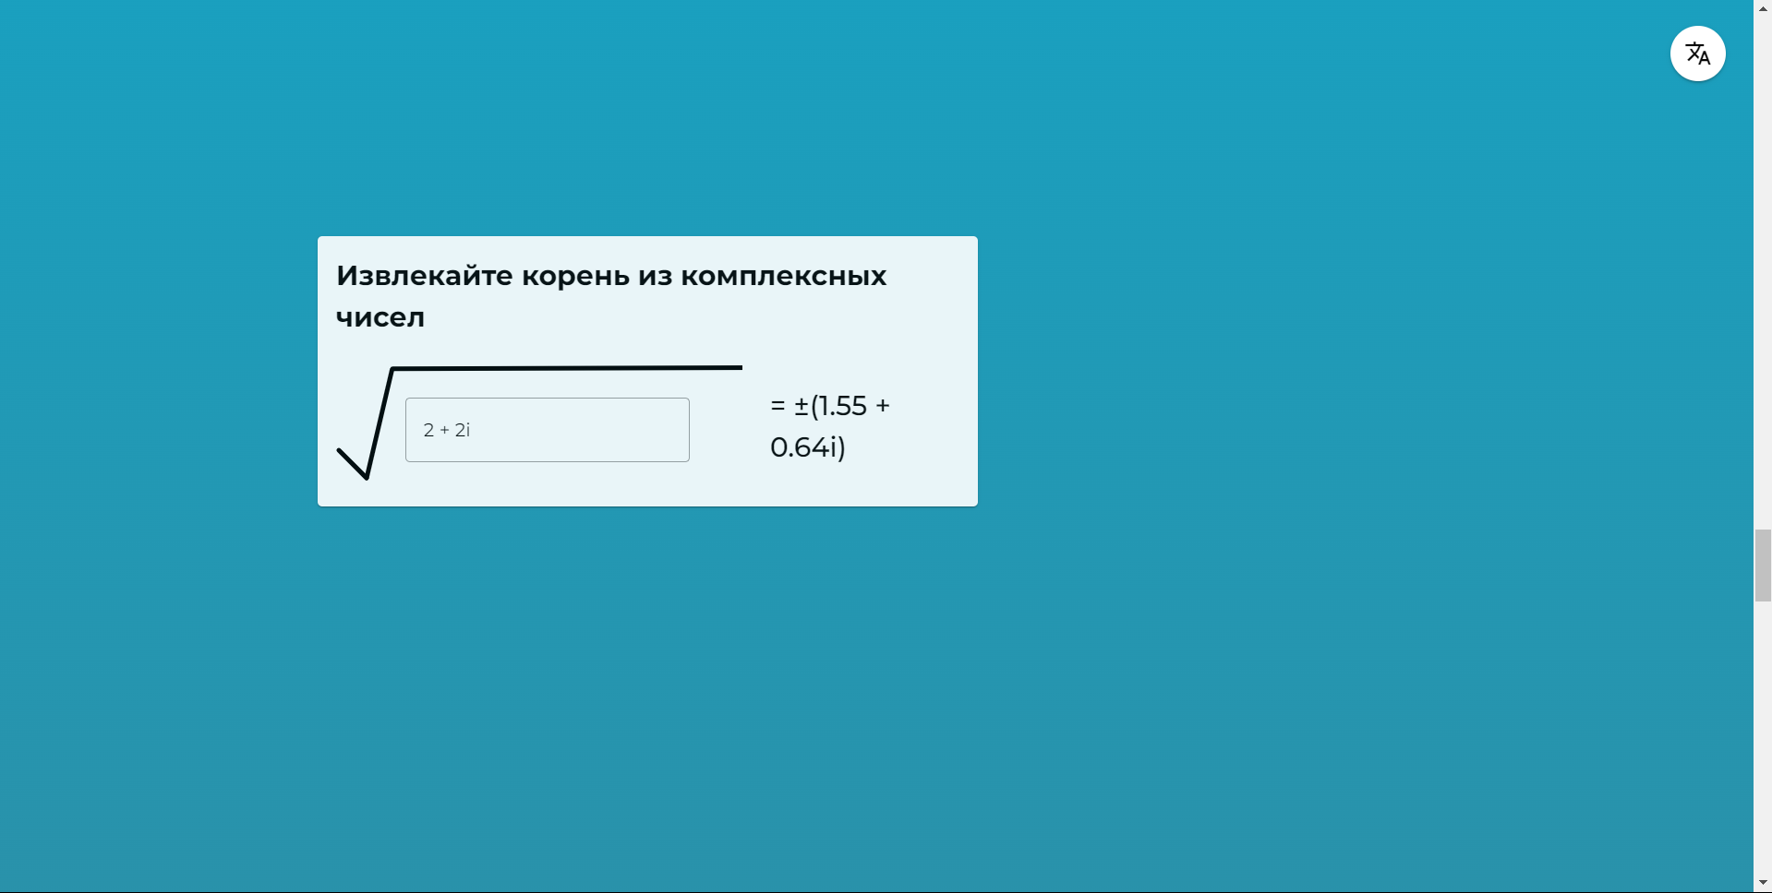

Рисунок 4

1. 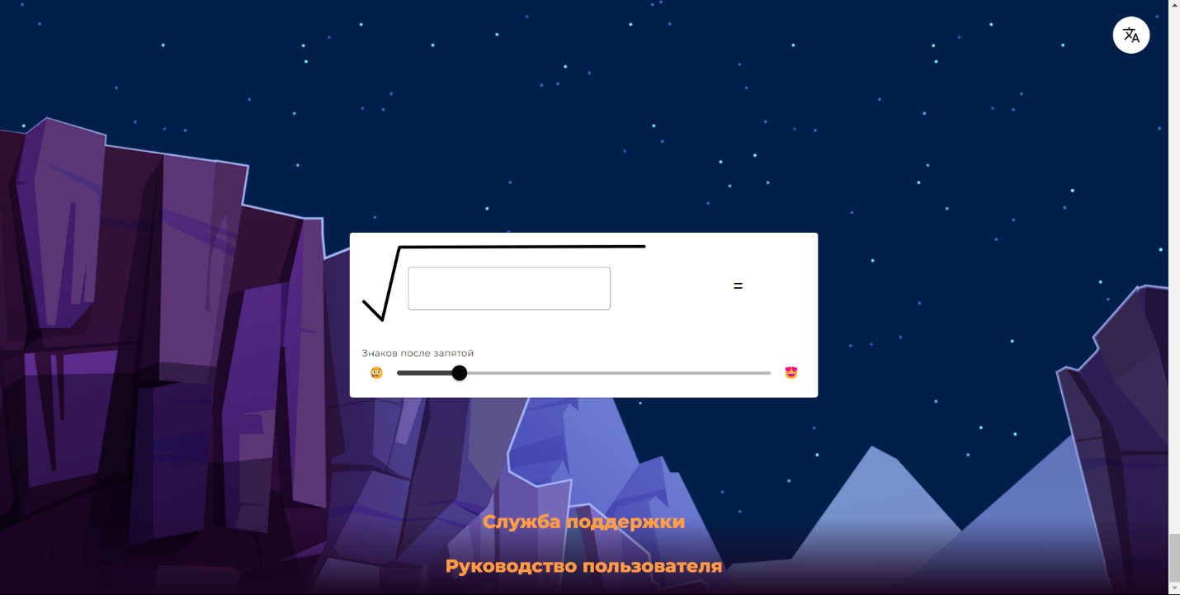Внизу станицы можно найти сам калькулятор (Рисунок 5).

Рисунок 5

1. Также внизу станицы находится служба поддержки и руководство пользователя (Рисунок 5).

3.2 Порядок проверки работоспособности

Проверка работоспособности сайта [“ «Умный» калькулятор”](http://grishadzyin.ru.website.yandexcloud.net/) осуществляется путем выполнения операций, описанных в разделе 4 настоящего документа.

1. Описание операций

В данном разделе приводится описание всех операций, существующих на сайте [“ «Умный» калькулятор”](http://grishadzyin.ru.website.yandexcloud.net/).

|  |  |  |
| --- | --- | --- |
| **Роль** | **Доступные пункты меню** | **Доступные операции** |
| Пользователь сайта | Визуальная инструкция | Просмотр |
| Калькулятор квадратного корня | Ввод данных Просмотр |
| Служба поддержки | Переход по ссылке |
| Руководство пользователя | Переход к скачиванию файла |

1. Возможные ошибки и рекомендации по устранению

|  |  |
| --- | --- |
| Описание ошибки | Рекомендация по устранению |
| «Это не число» при вводе комплексного числа | Удалить все пробелы между числами и знаками кроме между мнимой частью числа и мнимой единицей удалить все символы. |
| «Это не число» при вводе любого числа | Удалить все лишние символы кроме цифр, «+», «-», i (с учетом правил ввода комплексного числа). |